近日，芯动科技（INNOSILICON）自主研发的风华2号4K级四屏桌面显卡GPU，基于UHQL（统信UOS硬件兼容认证体系）规范完成全面深度适配工作。
经过共同严格测试，风华2号GPU与统信UOS操作系统在功能性、兼容性、稳定性、流畅性等方面均完全满足认证要求，产品已顺利进入量产落地阶段，不断为客户提供安全稳定可靠保障。
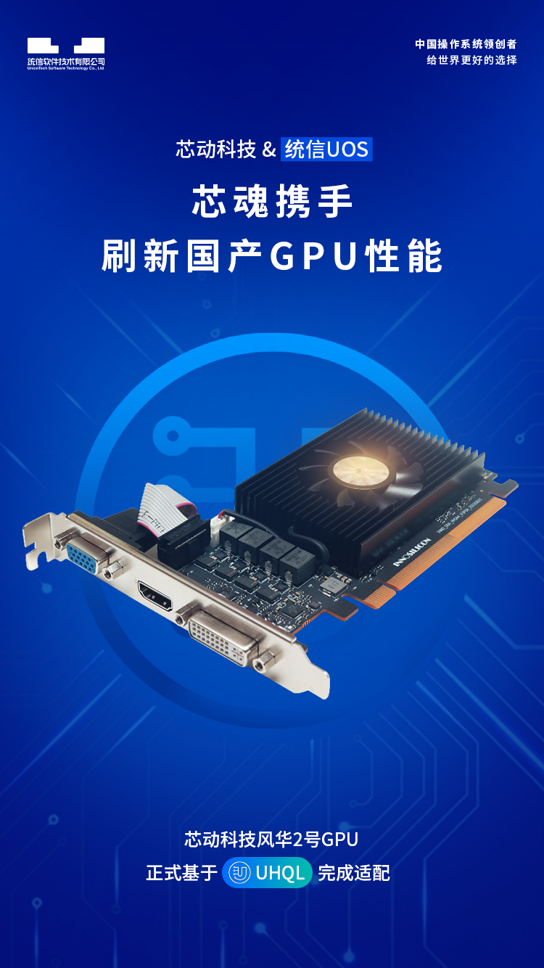
风华2号是一款4K级高性能渲染的四屏桌面和工控GPU，采用了全套自研高端IP，集超低功耗和高清多屏显示、智能边缘计算于一体，典型应用整卡功耗3W-15W左右，拥有强渲染、高安全、超低功耗、多平台、高智能、高适配性、高带宽、多屏显示等八大创新优势。
基于统信UOS操作系统的实测过程中，风华2号在办公、娱乐、游戏、CAD、GIS等应用上均表现游刃有余，产品功能强大、稳定性强、可靠性高、兼容性好，完全能够满足日常所需，可广泛支持办公桌面、笔记本、工控机系统等领域。
数字化智能化时代，统信UOS操作系统将与风华系列GPU扩大合作，持续迭代创新，为更多企业和客户输送更加优质的技术和服务，携手促进生态高速发展。
统信UOS硬件兼容认证体系（UHQL）是基于统信UOS桌面端/服务器端板卡、整机平台、外设等硬件兼容适配的全流程规范认证体系。UHQL体系致力于与所有生态厂商共建标准化、规范化的部件适配流程机制，串联产业上下游实现全面的合作共赢，目前已有近100家主流板卡厂商加入其中。
UHQL计划简介
伙伴介绍
芯动科技（Innosilicon）是一站式IP和GPU领军企业，在计算、存储、连接三大赛道具备核心竞争力，拥有全套高速接口IP，以及先进工艺SoC体系架构和GPU内核创新能力，提供跨全球各大工艺厂从55纳米到5纳米全套高速IP核以及定制芯片解决方案。芯动风华系列GPU瞄准商用市场，响应客户需求，通过不断升级GPU内核，先后推出了“风华1号”4K级多路服务器GPU、“风华2号”4K级四屏桌面和嵌入式GPU。

©统信软件技术有限公司。访问者可将本网站提供的内容或服务用于个人学习、研究或欣赏，以及其他非商业性或非盈利性用途，但同时应遵守著作权法及其他相关法律的规定，不得侵犯本网站及相关权利人的合法权利。除此以外，将本网站任何内容或服务进行转载，须备注：该文档出自【faq.uniontech.com】统信软件知识分享平台。否则统信软件将追究相关版权责任。

